
ALCALDIA MUNICIPAL DE ZACATECOLUCA

MANUAL PARA EL CONTROL DEL USO DE VEHICULOS MUNICIPALES.

Zacatecoluca, 4 de octubre de 2019
Aprobado en Acuerdo Municipal 22, Acta de la Sesión Ordinaria 53, de fecha 04-12-2019

CONTENIDO
CAPITULO I 4
Disposiciones Generales
CAPITULO II 5
De la Administración, control y mantenimiento de los vehículos
CAPITULO III 7
De la movilización y utilización de los vehículos
CAPITULO IV 8
De las medidas de seguridad, accidentes menores y accidentes de transito
CAPITULO V 10
De las responsabilidades y prohibiciones
CAPITULO VI 10
De las sanciones
CAPITULO VII 11
De las modificaciones, enmiendas y la vigencia
ANEXOS 12

El Concejo Municipal de Zacatecoluca, Considerando la necesidad de controlar, regular y administrar eficientemente el uso de vehículos municipales, Maquinaria y equipo de terracería, en uso de las facultades establecidas en el Artículo 204 de la Constitución de la Republica, el Articulo 30, numeral 4 y articulo 31, numerales 2 y 4 del Código Municipal, aprueba el presente MANUAL PARA EL CONTROL DEL USO DE VEHICULOS MUNICIPALES , por medio del Acuerdo Municipal numero ________________, del Acta Numero __________, de la sesión realizada con fecha___________________.

CAPITULO I
DISPOSICIONES GENERALES
Artículo 1.- Propósito del Manual.- El presente Manual tiene como objetivo regular la administración, utilización, mantenimiento, movilización, control y determinación de responsabilidades para el uso de los vehículos propiedad de la municipalidad.

Articulo 2.- De las definiciones.- Para efectos de este Manual y para facilitar su comprensión se presentan las siguientes definiciones.

Vehículo.- Medio de transporte motorizado de dos o más ruedas, los cuales pueden ser, camionetas, pick up, jeeps, camión de volteo, motocicletas, camiones recolectores de desechos, buses, equipo de terracería, equipo pesado y todo vehículo que se mueva por acción mecánica a combustión.

Vehículo Oficial.- Es el vehículo propiedad de la municipalidad, en consignación o arrendamiento, destinado para el cumplimiento de las labores oficiales de la municipalidad y para la atención de emergencias locales.

Motorista/Conductor/operador.- La persona que tiene a su cargo el manejo de los vehículos propiedad de la municipalidad.
Mecánico o Jefe de taller.- Persona bajo cuya responsabilidad esta la revisión y reparación de los vehículos o maquinaria.
Artículo 3.- De la aplicación.- Este Manual será aplicable a:
- Todos los vehículos o maquinaria que son propiedad de la municipalidad y para los que la misma paga los gastos operacionales y/o mantenimiento.
- Vehículos propiedad de terceros arrendados a la municipalidad para desarrollar actividades específicas, que estén amparados bajo un contrato de arrendamiento suscrito legalmente entre las partes y que permanezcan bajo custodia de la municipalidad por el tiempo de duración del contrato.
- Vehículos o equipo adquiridos mediante la modalidad de arrendamiento financiero o leasing.

Artículo 4.- De los contratos de seguro.-
Todos los vehículos propiedad de la municipalidad serán asegurados, con un asegurador nacional o que opere en el territorio nacional debidamente autorizado. El seguro deberá cubrir elementos tales como: pérdida total, robo, siniestro, de responsabilidad civil, chasis, accidentes/ocupantes, vida y daños a terceros.

Para vehículos de proyectos o de terceros arrendados a la municipalidad, será responsabilidad del propietario de vehículo, contratar el seguro respectivo, la municipalidad no podrá utilizar estos vehículos si no cuentan con la respectiva póliza de seguro.

La suscripción de los contratos y los procedimientos de reclamos estarán bajo la responsabilidad y manejo del personal delegado.

CAPITULO II
DE LA ADMINISTRACCION, CONTROL Y MANTENIMIENTO DE LOS VEHICULOS Y MAQUINARIA

Artículo 5.- De la administración de vehículos y maquinaria.- La administración de los vehículos y maquinaria le corresponde al Alcalde Municipal, quien puede delegar en un empleado de la administración municipal, la responsabilidad de ser el encargado de vehículos y maquinaria. Este a su vez será responsable de la planificación mediante el análisis de las necesidades y requerimientos de todos los departamentos de la municipalidad, del manejo y custodia de los vehículos y de las llaves y documentos de los mismos.

Artículo 6.- Del registro y estadística.- El empleado municipal encargado de vehículos, para fines de control y mantenimiento, llevara los siguientes formularios de registro y estadísticas de cada vehículo o maquinaria:

- Inventario de vehículos, accesorios y herramientas.
- Control de mantenimiento.
- Acta de entrega de vehículos.
- Acta de devolución de vehículos.
- Informe de novedades y accidentes.
- Reportes de anomalías detectadas por el uso de vehículos o maquinaria.
- Solicitud de orden de servicio y/o reparación de vehículos o maquinaria.
- Bitácora de mantenimiento y reparación de vehículo o maquinaria.
- Bitácora de recorrido del vehículo o maquinaria.
- Libro de novedades.
Articulo 7.- De las acciones de control.- La auditoría interna o el alcalde municipal a través de quien delegue, efectuara el control de los vehículos propiedad de la municipalidad durante todo el año en base a operativos programados o sorpresivos, continuos y de acuerdo a las circunstancias en forma aleatoria.
Artículo 8.- De la entrega de Informes.- Como mecanismo de control los motoristas están obligados a entregar informe que contenga las actividades realizadas durante la jornada de trabajo, anotando el kilometraje, si se presentó alguna falla en el vehículo (debe describirla), consumo de combustible con el que inicia y termina el viaje, nombre de la persona con quien realizo la actividad, entre otros datos que se consideren necesarios.

Articulo 9.- De la custodia de los vehículos.- Los motoristas, serán responsables de la custodia del vehículo, durante el tiempo para el cual fueren asignados. El vehículo permanecerá siempre en poder del motorista/conductor/operador y bajo su responsabilidad. Si las labores deben cumplirse en un tiempo mayor a quince días se les asignara el vehículo mediante acta de entrega y recepción.
Al término de la jornada de trabajo o de la comisión, los vehículos se guardaran en el parqueo de la municipalidad. En horas no laborales el vigilante de turno anotara en el “Libro de Novedades”, la hora de entrada o salida de los vehículos o maquinaria y solicitara que el motorista/operador registre su nombre y firma.

Articulo 10.- Del abastecimiento de accesorios, combustibles y lubricantes.-
Se establecerá un control de consumo de combustible con referencia hecha al rendimiento de kilómetros por galón de acuerdo a cada tipo de vehículo o maquinaria. Para fines de abastecimiento se utilizara el formulario “orden de provisión de accesorios, repuestos, combustibles y lubricantes”, mismo que será entregado a los encargados de la provisión.

Articulo 11.- Del mantenimiento.- El cuidado y mantenimiento mecánico de los vehículos será preventivo y correctivo; se efectuara en el taller que la municipalidad autorice para tal efecto; el primero se realizara en forma periódica y programada, antes de que ocurra el daño y la consecuente inmovilización del vehículo o maquinaria; y el segundo se efectuara al momento de ocurrir estos eventos.
El mantenimiento preventivo del vehículo o maquinaria incluye por un lado, los controles diarios (aceite, agua, etc.) y las revisiones de rutina. Se realizara como mínimo cada 5,000 kilómetros o 300 horas de trabajo efectivo y en el caso de los vehículos que por el modelo cuenten con garantía, se realizara en base al manual de operación y el carnet emitido por la agencia y de acuerdo al kilometraje recorrido.

Artículo 12.- De los expedientes de los vehículos.- El encargado de vehículos deberá llevar un expediente de los vehículos propiedad de la municipalidad, los que deberán contener entre otros controles: la inspección del mismo, control de reparaciones y tiempo en que no están disponibles por las razones antes anotadas.

Articulo 13.- Del pago por mantenimiento.- Todo pago por mantenimiento preventivo y correctivo de los vehículos municipales, deberá gestionarlo el encargado de vehículos, con anticipación y en el formato correspondiente, ante la administración municipal por medio del Administrador de contrato y el supervisor.
No se podrán incluir dentro del servicio de mantenimiento los siguientes conceptos:
- Equipamiento
- Accesorios
- Piezas faltantes
- Las refacciones que no son requeridas en dichos trabajos.

CAPITULO III
DE LA MOVILIZACION Y UTILIZACION DE LOS VEHÍCULOS
Artículo 14.- De la orden de Salida.- El Alcalde Municipal a través del empleado encargado de la administración de vehículos municipales, está facultado para autorizar la orden de salida de los mismos. Los empleados o autoridades municipales que deban cumplir con una comisión deberán tramitar con al menos veinticuatro horas de anticipación la respectiva “Orden de salida”, salvo presentarse caso fortuito o fuerza mayor, previa justificación y visto bueno del jefe inmediato.
La orden de salida se emitirá en formularios pre impreso y numerado, en ningún caso la orden de salida tendrán carácter permanente, indefinido y sin restricciones.
En días festivos, asuetos y horas no laborales la autorización del uso de vehículos será facultad exclusiva del Alcalde Municipal; excepto cuando el Concejo Municipal delegue mediante acuerdo municipal al responsable de vehículos o maquinaria.
Artículo 15.- De la planificación del uso de los vehículos.- Es responsabilidad del encargado de vehículos realizar la planificación semanal ó quincenal del uso de los mismos, de acuerdo a la demanda de los diferentes departamentos de la municipalidad, el cuadro de planificación estará colocado en un lugar público bien visible preferiblemente en una pizarra.

Artículo 16.- De la utilización de los vehículos.- Los vehículos están destinados para uso oficial de la municipalidad, es decir; para el desempeño de funciones públicas, en horas y días laborables, por lo tanto no podrán ser utilizados para fines personales, familiares o actividades electorales y políticas ajenas al servicio público; salvo excepción de los vehículos que por su naturaleza de trabajo tengan que laborar en horarios establecidos conforme a las necesidades y de acuerdo a la actividad de cada uno de los departamentos, así como también, aquellos que por necesidad de la municipalidad deban transitar fuera del horario establecido, conforme la Autorización del alcalde municipal.
Articulo 17.- De los motoristas / conductores / operadores de vehículos oficiales o maquinaria.- Los vehículos de la municipalidad sólo pueden ser conducidos por empleados municipales con autorización del encargado de vehículos o del alcalde municipal, y para poder conducirlos deberán de poseer licencia vigente y poseer experiencia en manejo de vehículos.

CAPITULO IV
DE LAS MEDIDAS DE SEGURIDAD, ACCIDENTES MENORES Y ACCIDENTES DE TRANSITO
Artículo 18.- Medidas de seguridad.- Todo personal que se conduce en los vehículos oficiales de la municipalidad deberá de observar las siguientes medidas de seguridad.
Es obligatorio el uso de cinturones de seguridad (en auto) y casco (en motos etc.)
Respetar las reglas en cuanto al número de pasajeros y ocupantes así como al peso de equipaje y bienes, tal como lo indica el fabricante y la legislación nacional.
Conducir los vehículos a velocidad moderada (60-80 Km/h), seguir las indicaciones, instrucciones o reglamentos General de Tránsito.
No fumar dentro del vehículo, no ingerir bebidas alcohólicas o manejar bajo los efectos de drogas siendo lo anterior falta grave.
No permitir el ingreso a niños menores de 12 años en la parte delantera del vehículo.
Queda terminantemente prohibido que el motorista u operador permita que personal no autorizado conduzca u opere el vehículo, maquinaria o equipo sin autorización de las autoridades correspondientes. Sera causal de falta grave la contravención a esta norma.
Queda terminantemente prohibido que el motorista u operador traslade a personas ajenas a la Municipalidad en vehículos, maquinaria o equipo sin autorización de las autoridades correspondientes. Sera causal de falta grave la contravención a esta norma.
Tomar medidas contra robo del vehículo o partes del mismo.
No usar celular mientras se maneja. Si se reciben llamadas deberá detenerse para contestarlo.
Asegurarse que las herramientas asignadas a cada vehículo estén en lugar de costumbre.
Revisar el vehículo o maquinaria asignada antes de iniciar sus labores y asegurarse de que los niveles de aceite, refrigerante, combustible, revisión de presión de llantas y elementos básicos para el normal funcionamiento del vehículo o equipo.
Lavar de manera obligatoria al menos una vez por semana el vehículo, camión recolector, maquinaria o equipo asignado debiendo coordinar con el personal de la Unidad de Transporte y Mantenimiento esta labor.

Artículo 19.- De la notificación por accidentes menores.- El motorista/conductor /operador informará de cualquier novedad o percance ocurrido al vehículo y para este fin utilizará el formulario “parte de novedades y accidentes”. Se considera accidente menor los que provoquen rayones, quebraduras de vidrios, de espejos, golpes, entre otros. El motorista /conductor/operador involucrado deberá dar aviso a la compañía aseguradora así como a la administración municipal. En caso de ser responsable el motorista /conductor/operador, por negligencia de conformidad con el dictamen emitido por el evaluador de la compañía aseguradora, se hará responsable del pago del valor del deducible. En el caso de extravió de placas o tarjetas de circulación será responsabilidad del motorista u operador reponer estos documentos.
Artículo 20.- De los accidentes de tránsito.- El motorista /conductor/operador involucrado deberá dar aviso a la compañía aseguradora así como a la administración municipal. En caso de ser responsable el motorista /conductor/operador, por negligencia en el robo o accidente en el que se viere involucrado, de conformidad con el dictamen emitido por el evaluador de la compañía aseguradora, se hará responsable del pago del valor del deducible y deberá además hacer lo siguiente:
- Avisar a la policía nacional civil inmediatamente.
- Obtener el informe oficial de la Dirección de la Policía de Tránsito respectivo y entregarlo a la municipalidad.
- Reunir toda la información posible del vehículo o vehículos involucrado(s) en el accidente: placa, nombre y dirección del conductor (solicitar DUI), número de licencia de conducir y/o matrícula del vehículo.
- Anotar los nombres de los demás pasajeros (eventualmente).
- Escribir en detalle el daño causado al vehículo municipal y al de la otra parte. (si es posible se recomienda llevar siempre una cámara fotográfica).
- Apuntar la mayor cantidad posible de nombres, direcciones y teléfonos de testigos.
- En caso de un herido, brindar asistencia médica.
- No mover el vehículo, hasta que llegue la policía de tránsito.
- Anotar el lugar, la fecha y la hora del accidente.
- No responsabilizarse de nada a nombre de la municipalidad.
- Asistir puntualmente a la audiencia que la Dirección General de Tránsito o Tribunales competentes haya programado para dilucidar el caso.
- En caso de que alguna parte del vehículo haya sido robada (al dejar el vehículo), hay que mencionarlo enseguida a la estación policial más cercana.
- Declarar el accidente inmediatamente a la aseguradora (responsabilidad de la municipalidad).
- Preguntar el nombre del policía y anotarlo.
- Cerrar el vehículo (de ser posible) y guardar las cosas valiosas en otro lugar.

CAPITULO V
DE LAS RESPONSABILIDADES Y PROHIBICIONES.
Artículo 21.- De las responsabilidades de los usuarios de vehículos.- Al empleado municipal que se le asigne un vehículo será responsable de observar lo siguiente:
- Revisar el vehículo antes de salir, (agua, niveles de aceite, presión de los neumáticos, luces).
- Cuando el usuario no conoce el vehículo, deberá informar sobre ello y pedir una prueba de manejo en carretera.
- Por las multas ocasionadas por faltas de tránsito, (la municipalidad no cubre las multas por faltas a las leyes de tránsito).
- Tomar las medidas de precaución cuando se observe que hay algo anormal en el funcionamiento del vehículo.
- Conducir siguiendo las normas de tránsito, cuidar del uso y equipamiento de herramientas y otros.
- Pagar las reparaciones ocasionadas por siniestros en las que el vehículo de la municipalidad resulte con daños ocasionados por su negligencia, sin perjuicio de las sanciones de tipo administrativo que apliquen.
Artículo 22.- De las prohibiciones a los usuarios de vehículos.-
Son prohibiciones aplicables al uso de los vehículos de la municipalidad:
- Llevar los vehículos oficiales de la municipalidad a lugares no autorizados.
- Utilizar el vehículo de la municipalidad para realizar asuntos personales.
- Conducir el vehículo de la municipalidad en estado de ebriedad o en condiciones no apropiadas que limiten las facultades físicas y mentales, debido al consumo de estupefacientes, sicotrópicos y medicamentos.

CAPITULO VI
DE LAS SANCIONES
Artículo 23.- De las sanciones.- El Concejo Municipal, Alcalde Municipal o el jefe inmediato, según corresponda, tendrá la autoridad para imponer sanciones al empleado municipal que incumpla con lo contemplado en este manual; sin menoscabo de las sanciones por infracciones a la Ley de la Carrera Administrativa o al Reglamento Interno de Trabajo; podrá tomarse las siguientes medidas correctivas:

- La restricción del derecho al uso del vehículo oficial o la exclusión temporal o permanente del uso del mismo.
- El empleado de la municipalidad deberá aportar o cubrir los daños causados por su propia responsabilidad (negligencia) al utilizar el vehículo oficial, previa investigación debidamente comprobada y siguiendo el procedimiento establecido para estos casos.

CAPITULO VII
DE LAS MODIFICACIONES, ENMIENDAS Y LA VIGENCIA
Las modificaciones o enmiendas a este reglamento, solo se podrán hacer con la autorización del Concejo Municipal.
El presente Reglamento entrará en vigencia a partir de su aprobación.

ANEXOS



ALCALDÍA MUNICIPAL DE ZACATECOLUCA, DEPTO. LA PAZ.
UNIDAD DE TRANSPORTE Y MANTENIMIENTO
¡¡¡ Zacatecoluca ciudad de los grandes cambios!!!

Solicitante (Motorista/Operador): ___________________________________________________
N° Licencia: __________________________________________
Vehículo o Maquinaria: ______________________________
No de Placas o Equipo: ______________________________
Combustible: _________________________________________
Km/Millas: ____________________________________________
Descripcion:__________________________________________________________________________________________________________________________________________________________________________________________________________________________________________________________________________________________________________________________________________________________________________________________________________________________________________
AUTORIZACION
Sr. Francisco Orellana Flores F.____________________________________________
Jefe de Transporte y Mantenimiento

Fecha de Salida: __________________________________Hora:___________
Fecha de Entrada: ________________________________Hora:____________
Supervisor Posterior: _______________________________________F._______________________

ALCALDÍA MUNICIPAL DE ZACATECOLUCA, DEPTO. LA PAZ.
UNIDAD DE TRANSPORTE Y MANTENIMIENTO
¡¡¡ Zacatecoluca ciudad de los grandes cambios!!!

Solicitante (Motorista/Operador): ___________________________________________________
N° Licencia: __________________________________________
Vehículo o Maquinaria: ______________________________
No de Placas o Equipo: ______________________________
Combustible: _________________________________________
Km/Millas: ____________________________________________
Descripcion:__________________________________________________________________________________________________________________________________________________________________________________________________________________________________________________________________________________________________________________________________________________________________________________________________________________________________________
AUTORIZACION
Sr. Francisco Orellana Flores F.____________________________________________
Jefe de Transporte y Mantenimiento
Fecha de Salida: __________________________________Hora:______________
Fecha de Entrada: ________________________________Hora:______________
Supervisor Posterior: _______________________________________F._______________________
ALCALDÍA MUNICIPAL DE ZACATECOLUCA, DEPARTAMENTO LA PAZ 

UNIDAD DE TRANSPORTE Y MANTENIMIENTO 2016
CONTROL DE EQUIPO /MAQUINARIAS
MOTORISTA: ________________________ |  |  |  | PERIODO: DEL____AL____MES______AÑO_____
FECHA | LUGAR | VEHICULO | PLACA | SALIDA | ENTRADA | KILOMETRAJE |  | COMBUSTIBLE
 |  |  |  |  |  | INICIAL | FINAL |  | FIRMA

 ALCALDIA MUNICIPAL DE ZACATECOLUCA, DEPARTAMENTO DE LA PAZ 
UNIDAD DE TRANSPORTE Y MANTENIMIENTO 2016

SOLICITUD: ________________________________ FECHA: DIA____ MES _____ AÑO_____
VEHICULO: | PLACA: | HORAS TRABAJADAS: | KM: | MILLAS:
MANTENIMIENTO:
NOMBRE DEL TALLER:
OBSERVACIONES:


Correlativo:__________
CONTROL DE COMBUSTIBLE
UNIDAD DE TRANSPORTE Y MANTENIMIENTO

Se Autoriza a:______________________________________________________con el cargo de:
_________________________________________________ para retirar vale de Combustible Diésel:_______ Gasolina:_______ con valor de:_____________________, para ser utilizado en:________________________________________________________________________
Cuenta:____________________________________________________________________

Zacatecoluca, a los _________ del mes de ____________ 2016.

____________________________
Francisco Orellana Flores
Jefe de Transporte y Mantenimiento

Correlativo:__________
CONTROL DE COMBUSTIBLE
UNIDAD DE TRANSPORTE Y MANTENIMIENTO

Se Autoriza a:______________________________________________________con el cargo de:
_________________________________________________ para retirar vale de Combustible Diésel:_______ Gasolina:_______ con valor de:_____________________, para ser utilizado en:________________________________________________________________________
Cuenta:____________________________________________________________________

Zacatecoluca, a los _________ del mes de ____________ 2016.

____________________________
Francisco Orellana Flores
Jefe de Transporte y Mantenimiento

ACTA DE RECEPCIÓN DE BIENES Y/O SERVICIOS
En la Alcaldía Municipal de Zacatecoluca, ubicada en el Distrito Dos, Barrió El Calvario, a los _______________________ días del mes de __________________ del año dos mil dieciséis. Reunidos, con el propósito de hacer constar la entrega o recepción formal de los siguientes bienes o servicios descritos a continuación:

Cantidad | Unidad | Descripción | Observaciones
Total

Presente;_______________________________________,_________________________________________,y____________________________________________, _______________________________________, para la entrega de bienes o servicios arriba descritos; Bienes que se reciben a entera satisfacción por el firmante y con el compromiso y responsabilidad de___________________________________________________. No habiendo más que hacer constar, firmamos la presente acta a los ___________________días Mes de ________________ del dos mil ________________.-

Entrega: Recibe:
F: ___________________________________ F: _________________________________ Nombre: ______________________________ Nombre: ___________________________
DUI: _________________________________ DUI: _______________________________

HOJA DE CONTROL DE GOLPES VEHICULAR
USO OBLIGATORIO DEL CONDUCTOR
Términos obligatorios de cada conductor autorizado por la municipalidad:
- Toda persona autorizada al conducir el vehículo tiene que portar su licencia correspondiente.
- Obedecer la ley general de tránsito.
- No conducir el vehículo a velocidad mayores de 80 km h.
- Revisar los niveles de aceite en el motor, agua en el radiador.
- Cerrar el vehículo siempre con las llaves siempre que permanezca fuera de él.
- En caso de cualquier acción legal informar inmediatamente al jefe de transporte de la municipalidad

Solicitante (motorista):_______________________________________________________________________________
N° Licencia: _________________________________
Vehículo: ___________________________________
N° de placa: _________________________________
Combustible: ________________________________
Km/millas: __________________________________
Descripción:____________________________________________________________________________________________________________________________________________________________________________________________________________________________________________________________________________________________________________________

Autorización:
Sr. Francisco Orellana Flores F:________________________
Jefe de Transporte y Mantenimiento.

Fecha de Salida: _________________________ Hora: _____________
Fecha de entrada: ________________________ Hora: _____________
Supervisor Posterior: ________________________________________

USO PROHIBIDO DEL VEHICULO
Bajo ninguna circunstancia el vehículo puede ser usado u operado para lo siguiente:
- Para Transporte remunerado de personas o carga.
- Por el conductor adicional en violación de las leyes de transito incluye regulaciones de velocidad.
- En labores peligrosas o ilícitas.
- Por personas no autorizadas
- En ninguna carrera o prueba de seguridad o velocidad
- Bajo la influencia de alcohol, narcóticos o drogas enervantes.
- Para viajar fuera de El Salvador. Salvo previa autorización bajo acuerdo municipal.
- Cuando el vehículo presente desperfectos o daños y que estos puedan seguir dañados.
- Conducir vehículos de la municipalidad fuera de las horas establecidas ya autorizadas.
- Sobrecargar el vehículo con relación a su capacidad

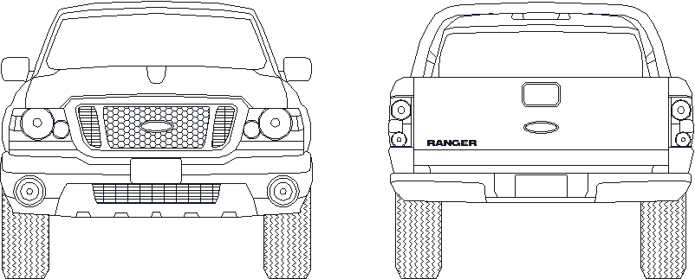
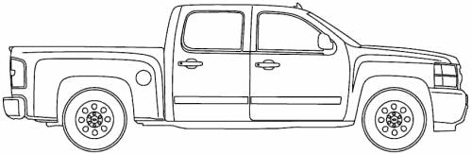

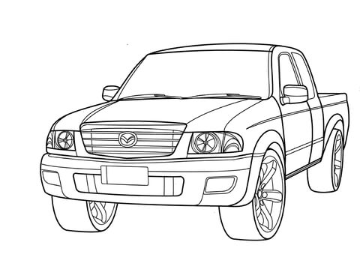
TANQUE DE GASOLINA:
VACIO______ UN CUATO DE TANQUE_____ MEDIO TANQUE____ TRES CUARTOS DE TANQUE____ LLENO___
Otras observaciones importantes en general: _________
_________________________________________________________________________________________________________________________________________________________________________________________________________________________________________________________________________________________________________________________________________

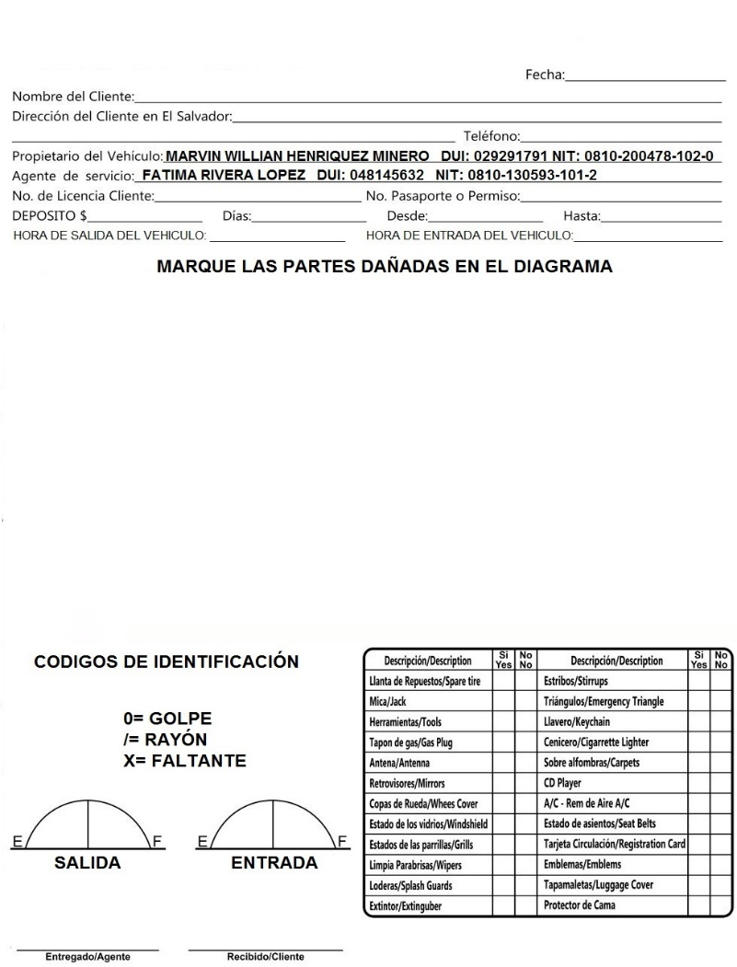
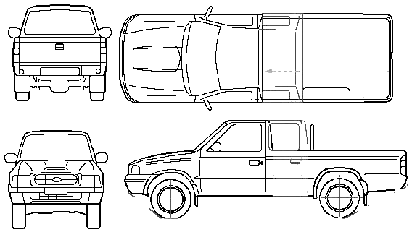

DESCRIPCION | SI | NO | DESCRIPCION | SI | NO | DESCRIPCION | SI | NO | DESCRIPCION | SI | NO
Unidad de luces |  |  | Vestiduras de asientos |  |  | Gato |  |  | 4 llantas
¼ luces |  |  | Tapetes |  |  | Maneral de gato |  |  | 4 tapones de llantas
Antena |  |  | Manijas de interiores |  |  | Estuche de herramientas |  |  | Molduras completas
Espejo lateral derecho |  |  | Botones de interiores |  |  | Tarjeta de circulación |  |  | Tapón de gasolina
Espejo lateral izquierdo |  |  | Cinturones |  |  | Llanta de refacción |  |  | Carrocería sin golpes
Cristales |  |  | Espejo retrovisor |  |  | Triangulo |  |  | Bocina de claxon
Emblemas |  |  | Calefacción |  |  | Llave de ruedas |  |  | Instrumento de tablero

